### **Trabajo Integrador 1 – Arquitectura y Sistemas Operativos**

* **Tema**: Virtualización
* **Alumnos**: Matías Roda - matute.22@live.com.ar

Matías Rodríguez - xmatiasrcx@gmail.com

* **Materia**: Arquitectura y Sistemas Operativos.
* **Comisión**: Nro. 9
* **Profesor/a**: Osvaldo Falabella.
* **Tutor/a**: Ana Valeria Celerier.
* **Fecha de Entrega**:

# Índice

1. Introducción
2. Marco Teórico
3. Caso Práctico
4. Metodología Utilizada
5. Resultados Obtenidos
6. Conclusiones
7. Bibliografía
8. Anexos

# Introducción

En el presente Trabajo Integrador se abordará la virtualización de sistemas informáticos, entendida como la técnica que permite crear múltiples entornos operativos sobre un único equipo físico (“computadoras dentro de computadoras”). Para ello se empleará VirtualBox, que facilita la creación y ejecución de máquinas virtuales, y Ubuntu como sistema operativo invitado en un entorno Linux. Para el técnico en programación, dominar la virtualización permite el desarrollo y pruebas en un entorno aislado sin comprometer nuestro sistema operativo.

Los objetivos de este trabajo son:

1. Documentar el proceso de instalación y configuración de VirtualBox en Ubuntu, así como la creación y gestión de máquinas virtuales.
2. Evaluar las ventajas de la virtualización en términos de eficiencia, aislamiento y escalabilidad.
3. Crear y ejecutar una aplicación sencilla en Python, demostrando el uso práctico de este entorno virtualizado.

# Marco Teórico

A continuación se exponen de manera concreta los conceptos clave que fundamentan la virtualización de sistemas y las herramientas empleadas (VirtualBox y Ubuntu):

* **Virtualización:** es la técnica que abstrae los recursos físicos de un solo equipo (CPU, memoria, almacenamiento, red) para crear MV “máquinas virtuales” que funcionan como sistemas independientes. Cada MV incluye su propio sistema operativo (“guest”) y aplicaciones, pero comparte el hardware subyacente con el sistema anfitrión (“host”).
* **Sandbox:** Cada MV actúa como un entorno aislado o “sandbox”, de modo que las operaciones realizadas en ella no afectan al host. Este aislamiento garantiza seguridad y reproducibilidad en pruebas y desarrollo.
* **Hipervisor (Hypervisor):** Un hypervisor es un software que permite crear y gestionar MV. Actúa como intermediario entre el hardware físico y los sistemas operativos que se ejecutan en las VM, asegurando que cada VM tenga acceso controlado a los recursos. Hay dos tipos
* **Tipo 1 (bare‐metal):** Corre directamente sobre el hardware, sin SO anfitrión.
* **Tipo 2 (hosteado):** Se ejecuta sobre un sistema operativo existente. Este es el que usaremos para el Trabajo Integrador.
* **Host (Anfitrión):** Equipo físico y sistema operativo principal, sobre el cual se instala el hipervisor.
* **Guest (Invitado):** Máquina virtual con su propio sistema operativo y aplicaciones.
* **VirtualBox:** es un hipervisor de tipo 2, de código abierto y multiplataforma.
* **Ubuntu:** Es una distribución Linux basada en Debian, de código abierto.
* **Imagen ISO:**
* **Phyton:**

Este apartado contiene la fundamentación conceptual del tema tratado. Debe incluir definiciones, clasificaciones, jerarquías, estructuras y sintaxis si corresponde.

* + Incluir gráficos, esquemas o tablas si son útiles para la comprensión.
  + Mencionar autores o documentación oficial si se toman definiciones o explicaciones

# Caso Práctico

En esta sección se describe una situación concreta en la que se aplica la virtualización con VirtualBox y Ubuntu para desarrollar y probar un programa en Python dentro de un entorno aislado.

1. **Descarga e instalación inicial**
2. Para descargar VirtualBox nos debemos dirigir al sitio oficial (<https://www.virtualbox.org/>) y elegir la versión correspondiente a nuestro SO.

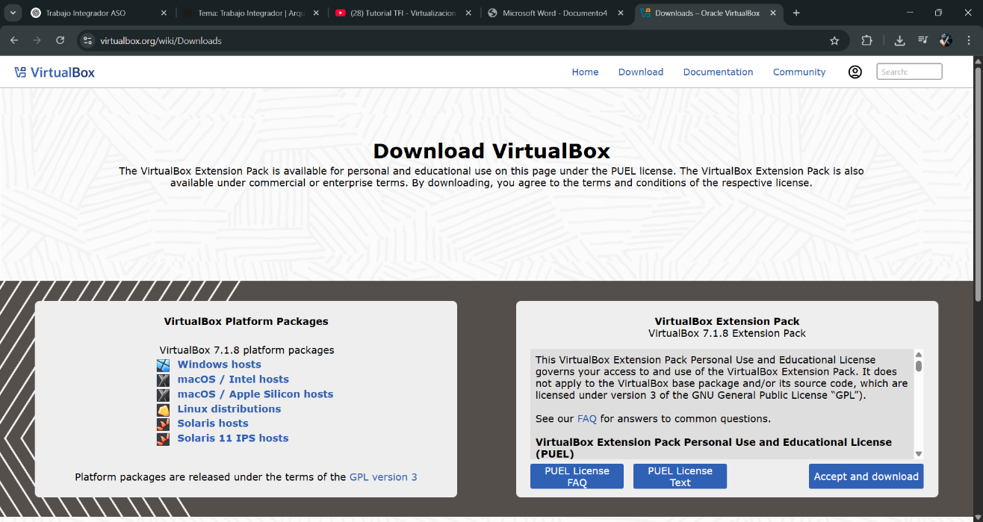

1. Una vez descargado procedemos a instalar, aceptando los términos y siguiendo los pasos, también nos solicita permisos para modificar interfaces de red.

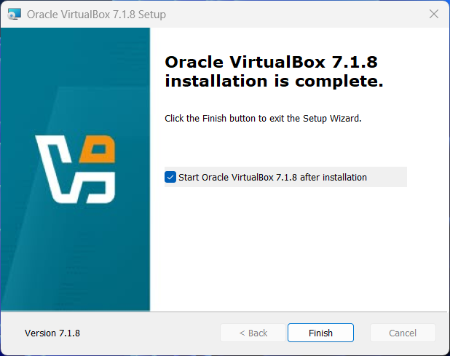

1. Por último vamos a descargar una imagen ISO de la última versión de Ubuntu Desktop (en esta caso Ubuntu 24.04.2 LTS) desde el sitio oficial <https://ubuntu.com/download>.

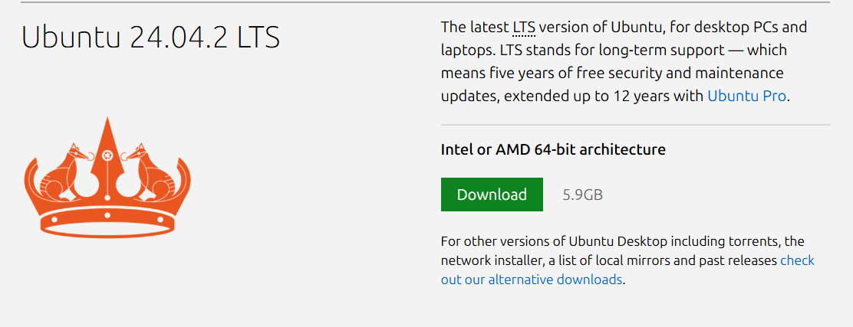

1. **Configurar la máquina virtual.**
2. Abrir VirtualBox y hacer clic en “Nueva. Se abrirá una ventana en la que deberemos completar los datos, en este caso el nombre “TI-AYSO”, el lugar en donde se almacenera el sistema y la imagen ISO del sistema.

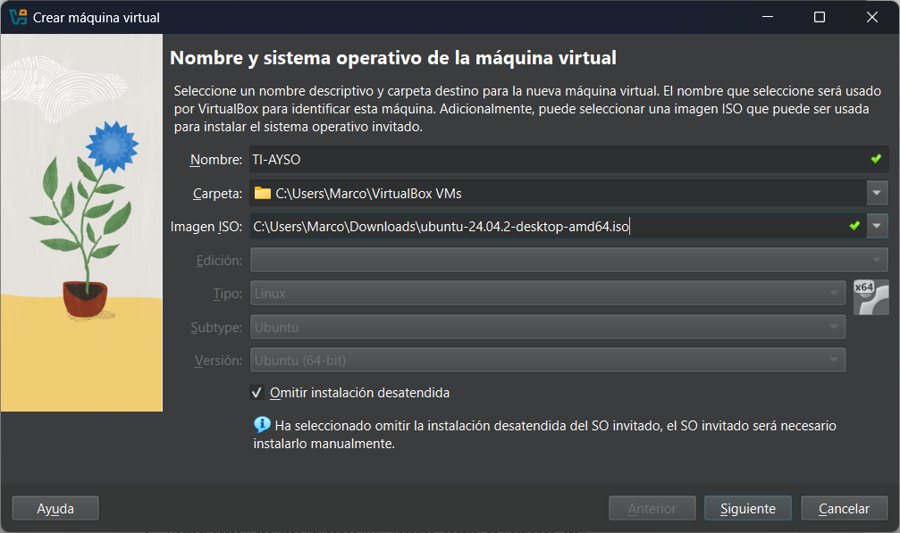

1. Le asignamos recursos a la maquina en este caso: 4 GB de RAM con 2 núcleos y 20 GB de disco.

*CAPTURA*

1. Al iniciar la máquina virtual, por primera vez se iniciara desde la imagen ISO y seguiremos los pasos del asistente de instalación. Una vez completado se reiniciara y tendremos el sistema instalado en el disco virtual.

*CAPTURA*

1. Preparación del entorno
2. Una vez iniciada nuestra máquina virtual, verificamos la conectividad y instalar Python si no esta presente

ping -c 3 [www.google.com](http://www.google.com)

sudo apt update && sudo apt upgrade -y

sudo apt install -y python3 python3-pip

*CAPTURAS*

1. Creamos carpeta para el proyecto con Mkdir

*CAPTURAS*

1. Desarrollo y pruebas.
2. Creación del script……

Aquí se debe presentar un problema o situación concreta que haya sido desarrollada o simulada para aplicar el contenido del trabajo.

# Incluye:

* + Breve descripción del problema a resolver.
  + Capturas de pantalla si corresponde.
  + Validación del funcionamiento.

# Metodología Utilizada (EJEMPLO HAY QUE CORREGIR)

# Para el desarrollo del presente trabajo se siguieron una serie de pasos organizados en distintas etapas, con el objetivo de aplicar los conceptos teóricos de virtualización en un entorno práctico.

# Investigación previa

# “Se realizó una búsqueda de información en fuentes oficiales como la documentación de VirtualBox, el sitio oficial de [Ubuntu](https://ubuntu.com/download/desktop) y artículos técnicos sobre virtualización y uso de máquinas virtuales. También se consultaron foros y videotutoriales, incluyendo el video educativo que sirvió de base para la estructura práctica del trabajo.”

# Etapas de diseño y prueba del código

# Durante el trabajo se diseñó una aplicación sencilla en Python para el cálculo de promedios. Esta aplicación fue primero diseñada en el entorno anfitrión, probada, y luego trasladada a la máquina virtual con Ubuntu Desktop para comprobar su funcionamiento en el entorno virtualizado. Se usaron funciones básicas de entrada y procesamiento de datos con estructuras condicionales y ciclos.

# Herramientas y recursos utilizados

# VirtualBox como software de virtualización.

# Ubuntu Desktop 22.04 LTS como sistema operativo invitado.

# Python 3 (preinstalado en Ubuntu Desktop).

# Visual Studio Code como editor de código, instalado dentro de la máquina virtual.

# Terminal de Linux para la ejecución del programa.

# Capturas de pantalla y el grabador de pantalla del sistema para la documentación.

# Como sistema de respaldo del código se utilizó almacenamiento local, sin control de versiones por Git debido a la simplicidad del proyecto.

# Trabajo colaborativo

# El trabajo fue desarrollado de manera individual (o en grupo, si corresponde), donde se asignaron las siguientes tareas:

# Una persona se encargó de la instalación y configuración de la VM.

# Otra del desarrollo y prueba del programa Python.

# Finalmente, se trabajó en conjunto para la redacción del informe y presentación del caso práctico.

 Describe los pasos seguidos durante el desarrollo del trabajo. Se pueden incluir:

* + Investigación previa (fuentes utilizadas).
  + Etapas de diseño y prueba del código.
  + Herramientas y recursos utilizados (IDE, librerías, control de versiones, etc.).
  + Trabajo colaborativo (reparto de tareas en el grupo de trabajo).

De ultima necesito los resultados obtenidos usar también la transcripcion

# Resultados Obtenidos

📊 Detalla qué se logró con el caso práctico, qué aspectos funcionaron correctamente y qué dificultades se presentaron.

Se pueden incluir:

* + Casos de prueba realizados.
  + Errores corregidos.

# Conclusiones

🎯 Reflexión final del grupo de trabajo. Aquí se recomienda incluir:

* + Qué se aprendió al hacer el trabajo.
  + Posibles mejoras o extensiones futuras.
  + Dificultades que surgieron si las hubo y cómo se resolvieron.

# Bibliografía

📚 Listado de fuentes consultadas, utilizando normas básicas APA u otro formato consistente. Se sugiere incluir:

* + Libros.
  + Documentación oficial.
  + Sitios web con fecha de acceso.
  + Artículos o materiales recomendados por el docente. Ejemplo:
  + Silberschatz, A., Galvin, P. B., & Gagne, G. (2018). Operating System Concepts. John Wiley & Sons. Capítulo 3, "Procesos".
  + Stallings, W. (2023). Operating Systems: Internals and Design Principles.

# 📥 Recomendaciones para la presentación

* + Formato del archivo: **.pdf**
  + Tipografía: Arial o Calibri, tamaño 11 o 12
  + Interlineado: 1,5
  + Márgenes estándar (2.5 cm)
  + Portada opcional con el logo de la institución (si se requiere)
  + Entrega digital mediante plataforma institucional o por correo